**CORE Team**

**LeProg**

**Platforma za učenje programiranja**

**Specifikacija zahteva**

**Verzija 1.0**

Pregled izmena

|  |  |  |  |
| --- | --- | --- | --- |
| **Datum** | **Verzija** | **Opis** | **Autor** |
| 09.11.2021 | 1.0 | Revizija | Dženis |
|  |  |  |  |
|  |  |  |  |
|  |  |  |  |
|  |  |  |  |

**Sadržaj**

**1.** **Cilj dokumenta** 4

**2.** **Opseg dokumenta** 4

**3.** **Reference** 4

**4.** **Pregled slučajeva korišćenja** 4

**5.** **Profili korisnika** 8

**5.1** **Anonimni korisnik** 8

**5.2** **Registrovan korisnik** 8

**5.3** **Predavač** 8

**5.4** **Administrator** 8

**6. Opis slučajeva korišćenja** 8

**6.1 Pregled korisnika koji su kupili kurs** 8

**6.2 Ocenivanje kursa** 8

**6.3 Kupovina kurseva** 9

**6.4 Pregled informacija vezanih za kurseve** 9

**6.5 Čitanje članaka** 10

**6.6 Pregled ocena nekog kursa** 10

**6.7 Registrovanje** 10

**6.8 Odjavljivanje** 12

**6.9 Promena lozinke** 13

**6.10 Prijavljivanje** 13

**6.11 Postavljanje kursa** 14

**6.12 Uklanjanje kursa** 15

**6.14 Pregledanje spiska korisnika** 15

**6.15 Prihvatanje korisnika** 16

**6.16 Pregled podataka o određenom korisniku** 16

**6.17 Brisanje korisnika** 17

**6.18 Dodavanje članka** 17

**6.19 Uklanjanje članka** 17

**6.20 Ažuriranje članka** 18

**6.21 Uklanjanje iz liste želja** 18

**6.22 Pregled liste želja** 19

**6.23 Dodavanje u listu želja** 19

**6.24 Pretraga kursa na osnovu cene** 19

**6.25 Pretraga kursa na osnovu ocene** 20

**6.26 Pretraga kursa na osnovu levela** 20

**6.27 Pretraga kursa na osnovu oblasti** 21

**6.28 Pretraga kursa na osnovu dužine trajanja** 21

**7.Dodatni zahtevi** 21

**7.1 Funkcionalnost** 21

**7.2 Upotrebivost** 22

**7.3 Pouzdanost** 22

**7.4 Performanse** 22

**7.5 Podrška i održavanje** 22

**7.6 Ograničenja** 22

**Specifikacija zahteva**

# **Cilj dokumenta**

# Cilj ovog dokumenta je definisanje zahteva visokog nizova Leprog portala u pogledu potreba krajnjih korisnika.

# **Opseg dokumenta**

# Dokument se odnosi na Leprog portal koji će biti razijan od strane CORETeam-a. Leprog predstavlja skraćenicu za Portal učenje programiranja. Namena sistema je da olakša učenje programiranja svakom onome ko je zainteresovan za programiranje.

# **Reference**

Spisak korišćene literature:

1. Leprog – Predlog projekta, Core-Leprog-01, V1.0, 2021, CORE Team.
2. Leprog – Planirani raspored aktivnosti na projektu, V1.0, 2021, CORE Team.
3. PeNcIL – Plan realizacije projekta, V1.0, 2007, SWETeam.

# **Pregled slučajeva korišćenja**

Osnovni UML dijagram koji prikazuje korisnike i slučajeve korišćenja Leprog portala prikazan je na sledećoj slici:

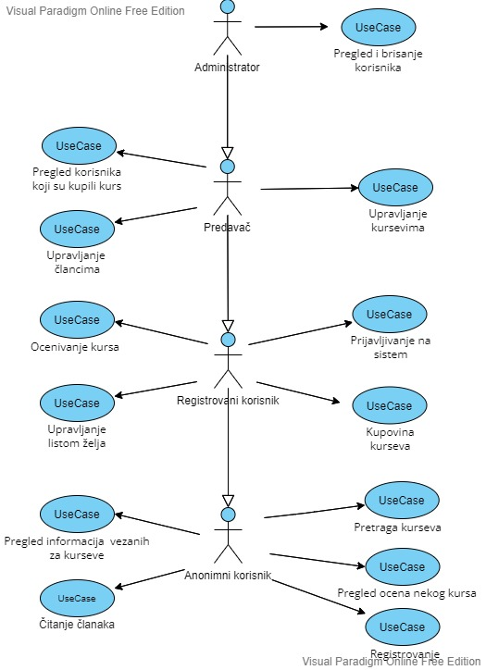

Slučajevi korišćenja *prijavljivanje na sistem*, *postavljanje kurseva*, *pretraga kurseva*, *pregled korisnika i* *brisanje članova*, *postavljanje i uklanjanje članka*, *dodavanje u listu želja* i *pretraga kurseva* obuhvataju složenije radnje koje se mogu dalje razložiti na pojedinačne slučajeve korišćenja.

Detaljni UML dijagrami za slučajeve korišćenja *prijavljivanje na sistem* i *postavljanje kurseva* prikazani su na sledećoj slici:

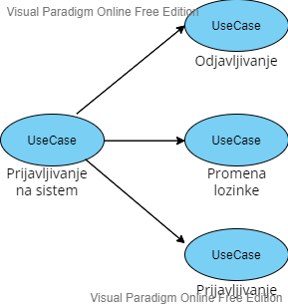 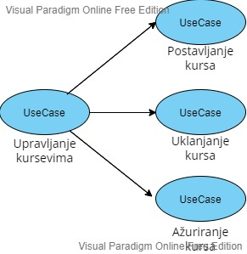

Detaljni UML dijagrami za slučajeve korišćenja *upravljanje člancima* i *upravljanje listom želja* prikazani su na sledećoj slici:

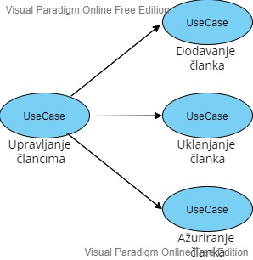 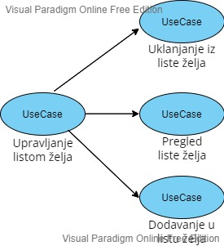

Detaljni UML dijagrami za slučaj korišćenja *pregled korisnika i brisanje članova* prikazan je na sledećoj slici:

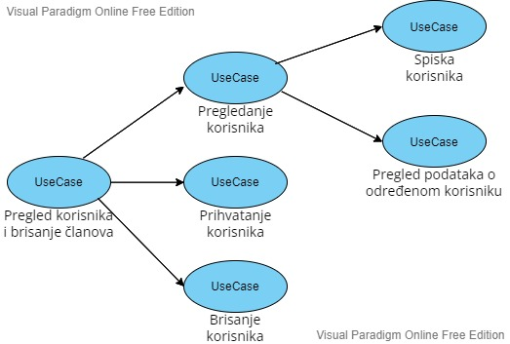

Detaljni UML dijagrami za slučaj korišćenja *pretraga kurseva* prikazan je na sledećoj slici:

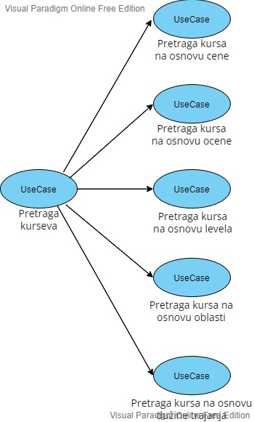

# **Profili korisnika**

Identifikovani su sledeći profili korisnika portala Leprog:

## **Anonimni korisnik**

Ovo je korisnik sa najmanjim skupom funkcionalnosti na raspolaganju. Ovi korisnici pristupaju portalu u cilju pregleda informacija koje su na njemu prezentovane.Ovaj korisnik se ne treba prethodno prijavljivati na portal.

## **Registrovan korisnik**

Ovo je korisnik koji ima sve funkcionalnosti kao i anonimni korisnik i još neke dodatne funkcionalnosti.On može kupovati kurs. Nakon što određeni kurs kupi on ga može potom i oceniti. Pored toga kurs koji mu se svidi može staviti u listu želja.

## **Predavač**

Ovo je korisnik koji na portalu može postavljati kurseve kao i različite članke vezane za programiranje.

Pored toga on može videti sve osobe koji su kupili neki od kurseva koje je on objavio

## **Administrator**

Ovo je osoba koja neku osobu može prihvatiti kao predavača, a to administrator određuje na osnovu CV-a kojeg mu potencijalni predavač šalje. Pored toga administrator može ukloniti već registrovanog korisnika. Pored toga on može uloniti neki kurs i videti informacije koje su korisnici dali prilikom registrovanja na portal.

# **6. Opis slučajeva korišćenja**

## **6.1 Pregled korisnika koji su kupili kurs**

**Kratak opis:**

Korsinik ima uvid u listu osoba koje su kupile kurs.

**Akteri:**

Predavač i administrator.

**Preduslovi:**

Da je korisnik registrovan.

**Osnovni tok:**

1. Korisnik odlazi na stranicu na kojoj se nalazi svi kursevi koje je postavio.
2. Pritiskom na neki kurs prikazuje mu se stranica sa detaljima o kursu gde se ujedno nalazi i lista svih korisnika koji su kupili kurs.

**Izuzetci:**

Nema.

**Posledice:**

Nema.

## **6.2 Ocenivanje kursa**

**Kratak opis:**

Korsinik može oceniti kurs koji je kupio.

**Akteri:**

Registrovan korisnik,predavač i administrator.

**Preduslovi:**

Da je korisnik registrovan i da je kupio kurs koji želi oceniti.

**Osnovni tok:**

1. Korisnik odlazi na kurs koji želi oceniti.
2. Potom odabire opciju Evaluate the course nakon čega u polje koje je za to predviđeno unosi ocenu.

**Izuzetci:**

Nema.

**Posledice:**

Kurs je ocenjen.

## **6.3 Kupovina kurseva**

**Kratak opis:**

Korsinik kupuje kurs.

**Akteri:**

Registrovan korisnik,predavač i administrator.

**Preduslovi:**

Da je korisnik registrovan i da je prethodno kurs dodao u korpi za kupovinu.

**Osnovni tok:**

1. Korisnik dodaje kurs koji želi kupiti u korpi.
2. Odlazi u korpu i pritiska dugme Checkout čime kupuje kurs.

**Izuzetci:**

Korisnik nema raspoloživih sredstava za kupovinu.

**Posledice:**

Kurs je prodat.

## **6.4 Pregled informacija vezanih za kurseve**

**Kratak opis:**

Korisnik može videti opis kursa,instruktora,za koga je kurs namenjen i sl.

**Akteri:**

Anonimni korisnik,registrovan korisnik,predavač i administrator.

**Preduslovi:**

Nema.

**Osnovni tok:**

1. Korisnik pritiska naziv ili sliku kursa za koji želi videti detalje.

**Izuzetci:**

Nema.

**Posledice:**

Nema.

## **6.5 Čitanje članaka**

**Kratak opis:**

Korisnik može čitati članke koji su postavljeni na sajtu.

**Akteri:**

Anonimni korisnik,registrovan korisnik,predavač i administrator.

**Preduslovi:**

Nema.

**Osnovni tok:**

1. Korisnik odlazi na stranicu na kojoj su postavljeni članci.
2. Odlazi na određeni članak pritiskom na njega.

**Izuzetci:**

Nema.

**Posledice:**

Nema.

## **6.6 Pregled ocena nekog kursa**

**Kratak opis:**

Korisnik može videti ocene za neki kurs kao i osobe koje su te ocene postavili.

**Akteri:**

Anonimni korisnik,registrovan korisnik,predavač i administrator.

**Preduslovi:**

Nema.

**Osnovni tok:**

1. Korisnik odlazi na stranicu koja sadrži detalje o kursu.
2. Na dnu stranice nalaziće se ocene vezane za taj kurs.

**Izuzetci:**

Nema.

**Posledice:**

Nema.

## **6.7 Registrovanje**

**Kratak opis:**

Korisnik se registruje na sajtu kao registrovan korisnik.

**Akteri:**

Anonimni korisnik.

**Preduslovi:**

Nema.

**Osnovni tok:**

1. Korisnik pritiska link koji ga vodi na stranicu za registrovanje.
2. Popunjava formu za registrovanje i pritiska dugme Register.

**Izuzetci:**

Email mora biti ispravan.Šifra se mora sastojati od 1 velikog, 1 malog slova, 1 simbola i 1 broja i mora biti najmanje 8 karaktera.Sva polja za registraciju su obavezna.

**Posledice:**

Anonimni korisnik postaje registrovan korisnik.

**Dijagram sekvence:**

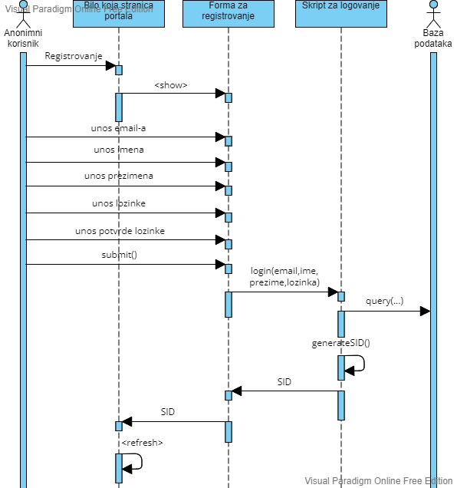

## **6.8 Odjavljivanje**

**Kratak opis:**

Korisnik koji je ulogovan na portal može se odjaviti u bilo kom trenutku.

**Akteri:**

Registrovan korisnik, predavač i administrator.

**Preduslovi:**

Da je korisnik ulogovan.

**Osnovni tok:**

1. Korisnik se uloguje na sistem.

2. Pritiskom na dugme odjavi se korisnik se odjavljuje sa portala.

**Izuzetci:**

Nema.

**Posledice:**

Korisnik je odjavljen sa portala.

## **6.9 Promena lozinke**

**Kratak opis:**

Korisnik dobija novu lozinku nakon što je zaboravio staru.

**Akteri:**

Registrovan korisnik,predavač i administrator.

**Preduslovi:**

Da je korisnik ulogovan.

**Osnovni tok:**

1. Korisniku se na email koji unese šalje nova lozinka

**Izuzetci:**

Nema.

**Posledice:**

Korisniku je promenjena lozinka.

## **6.10 Prijavljivanje**

**Kratak opis:**

Nakon što se korisnik registruje uspešno na portal njemu je omogućeno da se uloguje.

**Akteri:**

Registrovan korisnik,predavač i administrator.

**Preduslovi:**

Da je korisnik registrovan.

**Osnovni tok:**

1. Korisnik prilikom prijavljivanja unosi email i šifru.

**Izuzetci:**

Ukoliko korisnik unese pogrešnu šifru prikazaće mu se odgovarajuća poruka.

**Posledice:**

Korisnik je prijavljen na portal.

## **6.11 Postavljanje kursa**

**Kratak opis:**

Korisnik postavlja kurs na sajtu i prilikom toga unosi dodatne informacije o kursu.

**Akteri:**

Predavač i administrator.

**Preduslovi:**

Da je korisnik registrovan.

**Osnovni tok:**

1. Korisnik odlazi na posebnu stranicu zaduženu za postavljanje kurseva.
2. Potom unosi sve što je potrebno kako bi opisao svoj kurs i potom pritiska dugme Confirm.

**Izuzetci:**

Ukoliko korisnikne ne unese nešto u polje koje je obavezno prikazuje mu se odgovarajuća poruka.

**Posledice:**

Na portalu je postavljen novi kurs.

**Dijagram sekvence:**

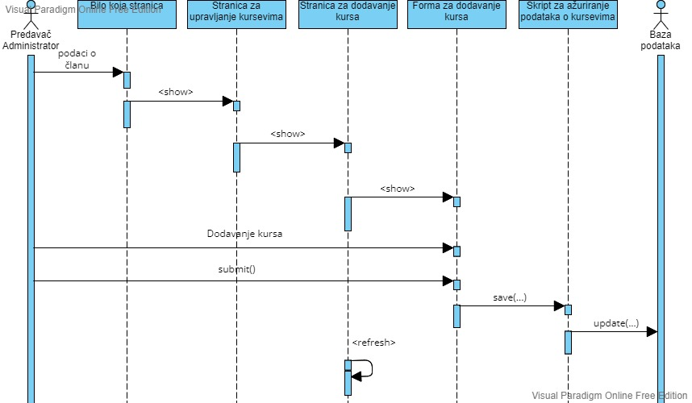

## **6.12 Uklanjanje kursa**

**Kratak opis:**

Korisnik uklanja kurs koji se nalazi na portalu.

**Akteri:**

Predavač i administrator.

**Preduslovi:**

Da je korisnik registrovan.

**Osnovni tok:**

1. Korisnik odlazi na stranicu na kojoj se nalazi svi kursevi koje je postavio.
2. Pritiskom na opciju Remove uklanja se odgovarajući kurs sa portala.

**Izuzetci:**

Nema.

**Posledice:**

Kurs je uklonjenj sa portala.

**6.13 Ažuriranje kursa**

**Kratak opis:**

Korisnik pravi izmene nad određenim kursom.

**Akteri:**

Predavač i administrator.

**Preduslovi:**

Da je korisnik registrovan.

**Osnovni tok:**

1. Korisnik odlazi na stranicu na kojoj se nalazi svi kursevi koje je postavio.
2. Pritiskom na opciju Edit prikazuju mu se detalji o kursu koje može izmeniti.

**Izuzetci:**

Svako polje ima maksimalno dozvoljenu dužinu pa ako to korisnik prekorači prikazaće mu se odgovarajuća poruka.

**Posledice:**

Kurs je izmenjen.

## **6.14 Pregledanje spiska korisnika**

**Kratak opis:**

Mogućnost pregleda korisnika koji su registrovani na portalu.

**Akteri:**

Registrovan korisnik,predavač i administrator.

**Preduslovi**

Korisnik je ulogovan.

**Osnovni tok:**

1. Korisnik odlazi na stranicu na kojoj može videti sve korisnike koji su registrovani.

**Izuzetci:**

Nema.

**Posledice:**

Nema.

## **6.15 Prihvatanje korisnika**

**Kratak opis:**

Administrator može prihvatiti korisnika kao instruktora.

**Akteri:**

Registrovan korisnik, predavač i administrator.

**Preduslovi**

Korisnik je registrovan na sajtu kao registrovan korisnik.

**Osnovni tok:**

1. Odlazi na stranicu Instructor.
2. Sa te stranice ukoliko već nije registrovan kao predavač salje zahtev administratoru
3. Administrator prihvata ili odbija zahtev

**Izuzetci:**

Nema.

**Posledice:**

Ukoliko je korisnik prihvaćen od strane administratora onda on postaje registrovan korisnik.

## **6.16 Pregled podataka o određenom korisniku**

**Kratak opis:**

Korisnik vidi detaljne informacije o korisniku.

**Akteri:**

Registrovan korisnik,predavač i administrator.

**Preduslovi:**

Da je korisnik registrovan.

**Osnovni tok:**

1. Korisnik najpre odlazi na stranicu predviđenu za pregled svih korisnika koji su registrovani na sistem.
2. Klikom na nekog korisnika učitava se nova stranica na kojoj se prikazuju detaljne informacije o korisniku.

**Izuzetci:**

Nema.

**Posledice:**

Nema.

## **6.17 Brisanje korisnika**

**Kratak opis:**

Administrator uklanja korisnika sa portala.

**Akteri:**

Registrovan korisnik,predavač i administrator.

**Preduslovi:**

Da je administrator registrovan.

**Osnovni tok:**

1. Administrator odlazi na stranici na kojoj može pregledati korisnike.
2. Sa te stranice odabire opciju Remove i uklanja određenog korisnika iz sistema.

**Izuzetci:**

Nema.

**Posledice:**

Korisnik koji je obrisan više nije registrovan na sistem.

## **6.18 Dodavanje članka**

**Kratak opis:**

Korisnik dodaje novi članak na portalu.

**Akteri:**

Predavač i administrator.

**Preduslovi:**

Trenutno je prikazana stranica gde je omogućeno dodavanje novog članka..

**Osnovni tok:**

1. Korisnik ulazi na stranicu koja služi za kreiranje članka.
2. Popunjava formu sa naslovom članka i testom koji ga sledi.
3. Postavljanje članka se obavlja klikom na dugme Confirm.

**Izuzetci:**

Dužina naslova članka i dužina teksta su ograničene.

**Posledice:**

Na portalu je dodat novi članak.

## **6.19 Uklanjanje članka**

**Kratak opis:**

Korisnik uklanja članak sa portala.

**Akteri:**

Predavač i administrator.

**Preduslovi:**

Trenutno je prikazana stranica gde je omogućeno uklanjanje postojećeg članka.

**Osnovni tok:**

1. Korisnik ulazi na stranicu na kojoj se nalaze svi članci koje je osoba kreirala.
2. Odabire opciju Remove za onaj članak koji želi ukloniti.

**Izuzetci:**

Nema.

**Posledice:**

Sa portala je uklonjen članak.

## **6.20 Ažuriranje članka**

**Kratak opis:**

Korisnik menja sadržaj članka kojeg je objavio (ili admin).

**Akteri:**

Predavač i administrator.

**Preduslovi:**

Trenutno je prikazana stranica gde se nalaze svi članci koje je korisnik objavio.

**Osnovni tok:**

1. Korisnik odlazi na stranicu gde se nalaze članci.
2. Odabire jedan od članaka pritiskom na opciju Edit čime mu se omogućava menjanje odabranog ćlanka.

**Izuzetci:**

Važe izuzetci koje važe prilikom dodavanja članka.

**Posledice:**

Članak je izmenjen.

## **6.21 Uklanjanje iz liste želja**

**Kratak opis:**

Korisnik uklanja proizvod iz liste želja.

**Akteri:**

Registrovan korisnik,predavač i administrator.

**Preduslovi:**

Korisnik je ulogovan.

**Osnovni tok:**

1. Korisnik ulazi u listu želja.
2. Odabire opciju Remove i uklanja određeni kurs

**Izuzetci:**

Korisnik ne može dva puta dodati isti kurs u listi želja.

**Posledice:**

Kurs je dodat u listi želja.

## **6.22 Pregled liste želja**

**Kratak opis:**

Korisnik može videti sve kurseve koje je dodao u listi želja.

**Akteri:**

Registrovan korisnik,predavač i administrator.

**Preduslovi:**

Korisnik je ulogovan.

**Osnovni tok:**

1. Na početnoj stranici korisnik pritiska ikonu srce koja se nalazi pored navigacije i zatim mu se prikazuje lista želja.

**Izuzetci:**

Nema.

**Posledice:**

Nema.

## **6.23 Dodavanje u listu želja**

**Kratak opis:**

Korisnik dodaje proizvod u listu želja.

**Akteri:**

Registrovan korisnik,predavač i administrator.

**Preduslovi:**

Korisnik je ulogovan.

**Osnovni tok:**

1. Gde god je prikazan neki kurs korisnik pritiskom na ikonu srce dodaje kurs u listi želja.

**Izuzetci:**

Korisnik ne može dva puta dodati isti kurs u listi želja.

**Posledice:**

Kurs je dodat u listu želja.

## **6.24 Pretraga kursa na osnovu cene**

**Kratak opis:**

Korisnik vrši pretragu kurseva na osnovu cene koštanja.

**Akteri:**

Anonimni korisnik,registrovan korisnik,predavač i administrator.

**Preduslovi:**

Nema

**Osnovni tok:**

1. Korisnik odlazi na stranicu na kojoj se može vršiti pretraga.
2. Odabire neki od ponuđenih raspona cena

**Izuzetci:**

Nema.

**Posledice:**

Korisniku su prikazani samo oni kursevi koji se nalaze u onom rasponu kojeg je korisnik odabrao.

## **6.25 Pretraga kursa na osnovu ocene**

**Kratak opis:**

Korisnik vrši pretragu kurseva na osnovu ocene kursa.

**Akteri:**

Anonimni korisnik,registrovan korisnik,predavač i administrator.

**Preduslovi:**

Nema

**Osnovni tok:**

1. Korisnik odlazi na stranicu na kojoj se može vršiti pretraga.
2. Odabire neku od ponuđenih ocena

**Izuzetci:**

Nema.

**Posledice:**

Korisniku su prikazani samo oni kursevi koji imaju ocenu koju je korisnik odabrao

## **6.26 Pretraga kursa na osnovu levela**

**Kratak opis:**

Korisnik vrši pretragu kurseva na osnovu nivoa težine kursa.

**Akteri:**

Anonimni korisnik,registrovan korisnik,predavač i administrator.

**Preduslovi:**

Nema

**Osnovni tok:**

1. Korisnik odlazi na stranicu na kojoj se može vršiti pretraga.
2. Odabire neki od ponuđenih nivoa težine.

**Izuzetci:**

Nema.

**Posledice:**

Korisniku su prikazani samo oni kursevi koji imaju onu težinu koju je korisnik naveo.

## **6.27 Pretraga kursa na osnovu oblasti**

**Kratak opis:**

Korisnik vrši pretragu kurseva na osnovu oblasti.

**Akteri:**

Anonimni korisnik,registrovan korisnik,predavač i administrator.

**Preduslovi:**

Nema

**Osnovni tok:**

1. Korisnik odlazi na stranicu na kojoj se može vršiti pretraga.
2. Odabire neku od ponuđenih oblasti.

**Izuzetci:**

Nema.

**Posledice:**

Korisniku su prikazani samo oni kursevi koji pripadaju onoj oblasti koju je korisnik naveo.

## **6.28 Pretraga kursa na osnovu dužine trajanja**

**Kratak opis:**

Korisnik vrši pretragu kurseva na osnovu dužine trajanja kursa.

**Akteri:**

Anonimni korisnik,registrovan korisnik,predavač i administrator.

**Preduslovi:**

Nema

**Osnovni tok:**

1. Korisnik odlazi na stranicu na kojoj se može vršiti pretraga.
2. Odabire neki od ponuđenih raspona dužine trajanja kursa

**Izuzetci:**

Nema.

**Posledice:**

Korisniku su prikazani samo oni kursevi koji imaju dužinu trajanja koja se nalazi u intervalu koji je korisnik odabrao

# **7.Dodatni zahtevi**

## **7.1 Funkcionalnost**

U ovom odeljku su specificirani funkcionalni zahtevi koji su zajednički za više slučajeva korišćenja.

Leprog portal ne zahteva nikakve dodatne funkcionalnosti.

## **7.2 Upotrebivost**

U ovom odeljku su specificirani zahtevi koji su vezani za, ili utiču na upotrebivosti sistema koji se razvija.

**Korisnički interfejs prilagođen korisniku:**

Korisnički interfejs Leprog portala će biti dizajniran tako da bude omogućeno jednostavno i intuitivno korišćenje bez potrebe za organizovanjem dodatne obuke.

## **7.3 Pouzdanost**

U ovom odeljku su specificirani zahtevi u pogledu pouzdanosti sistema koji se razvija.

**Dostupnost:**

Leprog portal će biti dostupan 24 časa dnevno, 7 dana u nedelji. Vreme kada portal nije dostupan ne sme da pređe 10%.

**Srednje vreme između otkaza:**

Srednje vreme između dva sukcesivna otkaza ne sme da padne ispod 120 sati.

## **7.4 Performanse**

U ovom odeljku su specificirani zahtevi koji definišu željene performanse sistema koji se razvija.

**Broj korisnika koji simultano pristupaju:**

Sistem će da podrži do 1000 simultanih pristupa korisnika portalu.

**Vreme odziva za pristup bazi podataka:**

Vreme potrebno za pristupanje bazi podataka u cilju izvršenje nekog upita ne sme da veće od 5 sekundi.

## **7.5 Podrška i održavanje**

U ovom odeljku su specificirani zahtevi koji treba da poboljšaju stepen podrške i mogućnost održavanja sistema koji se razvija.

Leprog portal ne zahteva posebnu podršku i održavanje.

## **7.6 Ograničenja**

U ovom odeljku su specificirana ograničenja kojih se treba pridržavati pri projektovanju sistema koji se razvija.

**Hardverska platforma:**

Klijentski deo sistema treba da ima mogućnost izvršavanja na bilo kom PC računaru sa minimum Pentium II procesorom i 128 MB RAM memorije.

Serverski deo sistema će raditi na PC računaru sa procesorom Pentium IV i 1GB RAM memorije.

**Tipovi Web čitača:**

Klijentski deo Leprog portala će biti optimizovan za sledeće Web čitače: Internet Explorer 6.0 i noviji, Opera 8.0 i noviji, kao i Firefox (Mozilla).